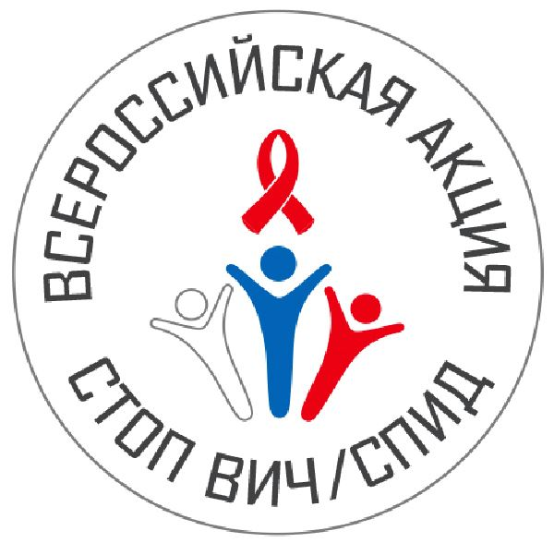

О работе «горячей линии» по профилактике ВИЧ-инфекции

В рамках мероприятий Всероссийской акции «СТОП ВИЧ/СПИД», приуроченной к Международному дню памяти жертв, умерших от СПИДа, в Управлении Роспотребнадзора по Костромской области с 15 по 21 мая 2017 года организована работа «горячей линии» по вопросам профилактики ВИЧ-инфекции.
Получить консультацию по профилактике ВИЧ-инфекции можно в рабочие дни с 09-00 до 16-00 (перерыв с 12.00 до 13.00) по телефонам:
- Отдел эпидемиологического надзора Управления, г.Кострома - 8 (4942) 42-33-31, (4942) 42-81-89
- ФБУЗ «Центр гигиены и эпидемиологии в Костромской области», г.Кострома - 8 (4942) 47-09-31, (4942) 31-68-75

